**Моделирование приёмно-преобразующего элемента в терагерцовом диапазоне длин волн.**

**Шилинговский Д.И.**

*Аспирант*

*МИРЭА - Российский технологический университет, Институт радиоэлектроники и информатики, Москва, Россия*

*E-mail: shilingdima@gmail.com*

В современном мире наблюдается постоянно растущее потребление энергии, что влечет за собой увеличение зависимости общества от этого источника. Традиционный метод передачи энергии по проводам имеет свои ограничения, такие как невозможность питания труднодоступных районов, ограниченную мобильность устройств и сильный негативный вклад в окружающую среду при производстве и утилизации аккумуляторов и проводов. Поэтому возрастающие проблемы можно решить с помощью технологии беспроводной передачи энергии. Беспроводная передача энергии может осуществляться как в ближнем поле (неизлучающая передача), так и в дальнем поле (излучающая передача), и позволяет обойти многие ограничения традиционного метода передачи энергии. Одной из перспективных технологий в этой области является ректенна.

Целью данной работы является поиск решений для реализации ректенн в терагерцовом и микроволновом диапазоне длин волн и исследование возможности создания систем передачи энергии и информации в одном канале.

Моделирование проводилось в студенческой версии программы CST Microwave Studio. Эта программа предназначена для трёхмерного моделирования электромагнитного поля. Для численного моделирования ректенн использовался вычислитель во временной области (Time Domain Solver). В качестве моделей были рассмотрены два элемента с антенной в виде квадратной спирали, один из которых был комбинирован с диэлектрической резонаторной сферической антенной.

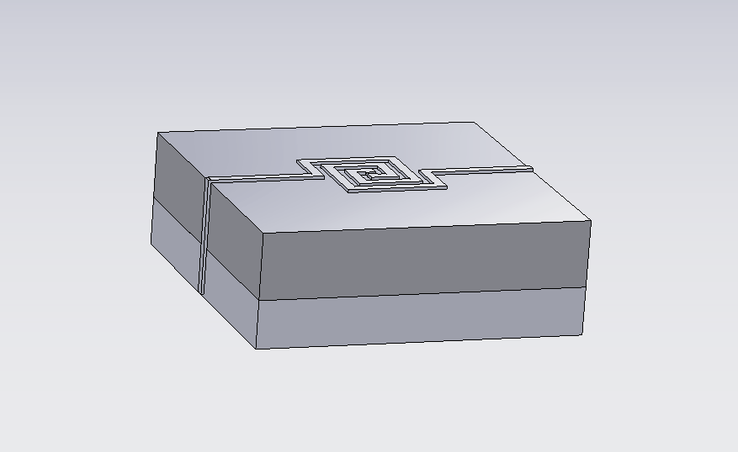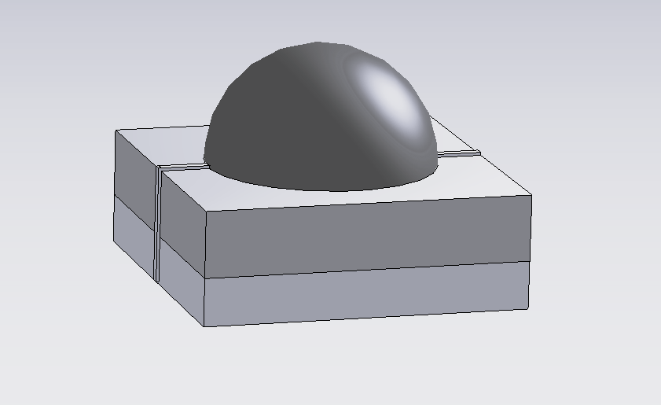

Были получены диаграммы направленности и трехмерные диаграммы направленности для обеих моделей на различных частотах: начальная и конечная частота моделирования, а также на резонансных частотах моделей, а также графики коэффициентов отражения. Рассчитано магнитное поле и поверхностные токи вблизи антенн.

В работе показана возможность реализации ректенных элементов в терагерцовом и микроволновом диапазоне длин волн. Предложена конфигурация, которая позволяет осуществлять работу ректенны в терагерцовом диапазоне длин волн с эффективностью до 50%. Предложенная конструкция ректенн позволяет реализовывать круговую диаграмму направленности.

Кроме того, была предложена конструкция ректенного элемента, комбинированного с диэлектрической резонаторной сферической антенной (ДРСА). Предложенная конструкция позволяет увеличивать резонансную частоту элемента в два раза не меняя продольных размеров ректенны. Был проведен аналитический расчет и моделирование ДРСА и показано, что применение ДРСА позволяет миниатюризировать электрические размеры ректенны.

**Литература**

1. Moddel G., Grover S. Rectenna Solar Cells. Springer. New York. 2013.

2. Г.М. Казарян, К.Т.Ч. Ву, В.Л. Саввин, А.В. Пеклевский. Перспективы преобразования солнечного излучения в терагерцовом и инфракрасном диапазонах. Космонавтика и ракетостроение. 2017.

3. К.Т.Ч. Ву, Г.М. Казарян, В.Л. Саввин. Процессы при преобразовании терагерцового излучения в электрический ток. Известия РАН. 2019.

4. И.С. Гибин, П.Е. Котляр. Приемники излучения терагерцового диапазона. Успехи прикладной физики. 2018.

5. Zhu Z., Joshi S., Grover S., Moddel G. Graphene geometric diodes for terahertz rectennas. Journal of physics. 2013.

6. Н.С Князев. Исследование характеристик сферических резонаторных антенн малых электрических размеров. 2012.

7. А.А. Курушин, А.Н. Пластиков. Проектирование СВЧ устройств в среде CST Microwave Studio. 2011